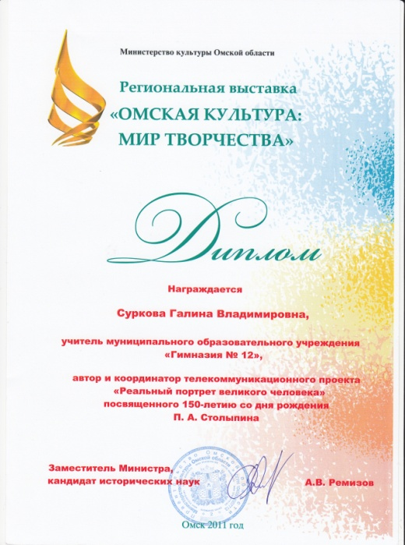 **«…нам нужна великая Россия» П.А.Столыпин**

**Подведены итоги телекоммуникационного проекта**

**«Реальный портрет великого человека»,**

**посвященного 150-летию со дня рождения П.А.Столыпина**

***Проходил проект с 10.02.2011г. по 28.03.2011г.*** *на портале «Школа» –* [*http://school.omgpu.ru/*](http://school.omgpu.ru/)

***Адрес сайта проекта –*** [*http://school.omgpu.ru/course/view.php?id=432*](http://school.omgpu.ru/course/view.php?id=432)

***Цель проекта:*** развитие ключевых компетентностей обучающихся в ходе изучения процессов модернизации и их особенностей на территории России и Омского Прииртышья в начале XX века.

***Предметное содержание:* история России,** краеведение, информатика.

***Учредители проекта:* Министерство культуры Омской области,**

МОУ «Гимназия № 62», МОУ «Гимназия № 140», МОУ «Гимназия № 12».

***Руководители проекта:***

***Маркер Людмила Павловна* - начальник отдела искусств Министерства культуры Омской области.**

***Антонова Наталья Петровна* - учитель истории и обществознания** МОУ «Гимназия № 62».

***Князева Наталья Сергеевна* - учитель истории и обществознания** МОУ «Гимназия № 140».

*Суркова Галина Владимировна* - учитель истории и обществознания МОУ «Гимназия № 12».

***Координаторы проекта:***

***Полякова Ирина Алексеевна*** **- учитель информатики** МОУ «Гимназия № 62»; *Разумовская Анна Сергеевна* **-** учитель информатики МОУ «Гимназия № 12».

Все материалы о ходе реализации телекоммуникационного проекта (новости, задания, инструкции, материалы, созданные участниками и руководителями) размещены на портале «Школа».

Всего в нашем проекте приняло участие 56 команд из школ, гимназий, лицеев г. Омска и Омской области.

***В ходе проекта участники:***

1.Создали презентации и буклеты, рассказывающие о различных уголках нашей малой Родины.

2.Ответили на вопросы «блиц-турнира» и викторины «Знатоки истории».

3.Решили кроссворд «Исторический калейдоскоп».

4.Сделали «Анализ исторического документа».

5.Написали исследовательские работы по реформам П.А.Столыпина и их влиянию на модернизацию нашего края.

*Совместными усилиями мы создали электронный сборник лучших работ участников проекта, который может быть использован в качестве источниковой базы для разработки элективных курсов по истории России ХХ века и подготовки обучающихся выпускных классов к экзамену по истории.*

**Подведение итогов проекта проходило**

**на Региональной выставке** **Министерства культуры Омской области**

**«Омская культура: мир творчества» *–* 29 марта 2011 г*.***

**Каждая команда получила сертификат участника, а победители были награждены дипломами Министерства культуры Омской области.**

*Суркова Галина Владимировна*, *учитель истории и обществознания*.